ВНИМАНИЕ!
ПЕРВАЯ ПОМОЩЬ
ПРИ ПОРАЖЕНИИ ХЛОРОМ
На пораженного хлором следует надеть противогаз и вынести на свежий воздух. Дать покой, согреть (тепло укрыть).
Как можно раньше произвести ингаляцию кислородом. При раздражении дыхательных путей дать вдыхать пары нашатырного спирта, или карбоната натрия или пары воды.
Промыв глаза, ротовую полость 2% раствором питьевой соды, напоить теплым молоком с минеральной водой или водой с питьевой содой.
Самому пораженному передвигаться нельзя, т.к. физическая нагрузка будет провоцировать отёк легких.
ЗАПОМНИ !

Выходить из зоны заражения необходимо по возвышенным местам в сторону перпендикулярную направлению ветра
Для обеззараживания разливов жидкого хлора может применяться вода и водные растворы химических веществ (5%-ный водный раствор едкого натрия - каустической соды; водный раствор кальцинированной соды - гашеной извести).

Телефоны для экстренного реагирования

Единая служба спасения (ЕСС-01)

01

Скорая помощь

03

Защита населения
в чрезвычайных ситуациях

памятка
населению

г. Тула
На территории Тульской области имеются объекты, использующие в своем производстве аварийно химически опасное вещество (АХОВ) - хлор.
ХЛОР - это газ зеленовато-желтого цвета с резким раздражающим запахом, тяжелее воздуха.
ХЛОР хорошее дезинфицирующее средство и используется для обеззараживания питьевой воды на водоочистных сооружениях, водозаборных станциях. Кроме того, хлор используется в целлюлозно-бумажной и в легкой промышленности.
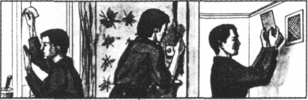
По клинической классификации относится к первой группе (вещество преимущественно удушающего действия с выраженным прижигающим действием). Хлор не горюч, но пожароопасен, т.к. поддерживает горение многих органических веществ.
Смесь хлора с водородом - взрывоопасна.
При выходе в атмосферу хлор стелиться над поверхностью, заполняя подвалы, колодцы, углубления. При испарении хлор образует с водяными парами белый. туман..
Хлор активный окислитель, при взаимодействии с водой образует хлорноватистую кислоту.
Жидкий хлор при взаимодействии с кожей вызывает «холодный ожог» (обморожение).
Газообразный хлор высокой концентрации при взаимодействии на кожу может вызвать острый дерматит, способный перейти в экзему.

Предельно допустимая концентрация (ПДК)
в воздухе рабочей зоны - 1 мг/м³
в жилых массивах - 0,03 мг/м³
среднесуточная

После сигнала «ВНИМАНИЕ ВСЕМ!»
и речевой информации
о движении облака хлора
НЕОБХОДИМО:

1. Использовать укрытия
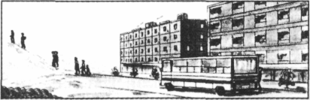
герметичное защитное сооружение
или загерметизировать квартиру - заклеить окна,
вентиляционные отверстия, уплотнить щели в дверях

2. Применить средства индивидуальной защиты органов дыхания (СИЗОД)
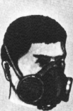
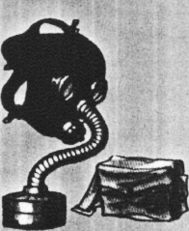
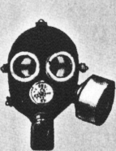

противогазы респираторы

ГП-5, ГП-5М, ГП-7, ГП-7В |  | - ПДФ-7, ПДФ-Ш, ПДФ-Ж |  | - РУ-61М с патронами «КД» или «В»
- камеры защитные детские (до 1,5 лет) - КЗД-4, ИЗД-6 |  |  |  | - РПГ-67 с патроном «КД»
 |  |  |  | - «Снежок - ГП – Е»
или подручные средства

Ватно-марлевая повязка (ВМП) |  | Шарф |  | Носовой платок
смоченные 2%-ным раствором питьевой соды

3. Эвакуироваться

подняться на верхние этажи высоких зданий
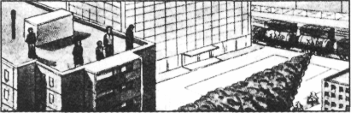

или эвакуироваться из района заражения на возвышенность

СХЕМА ЭВАКУАЦИИ
